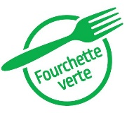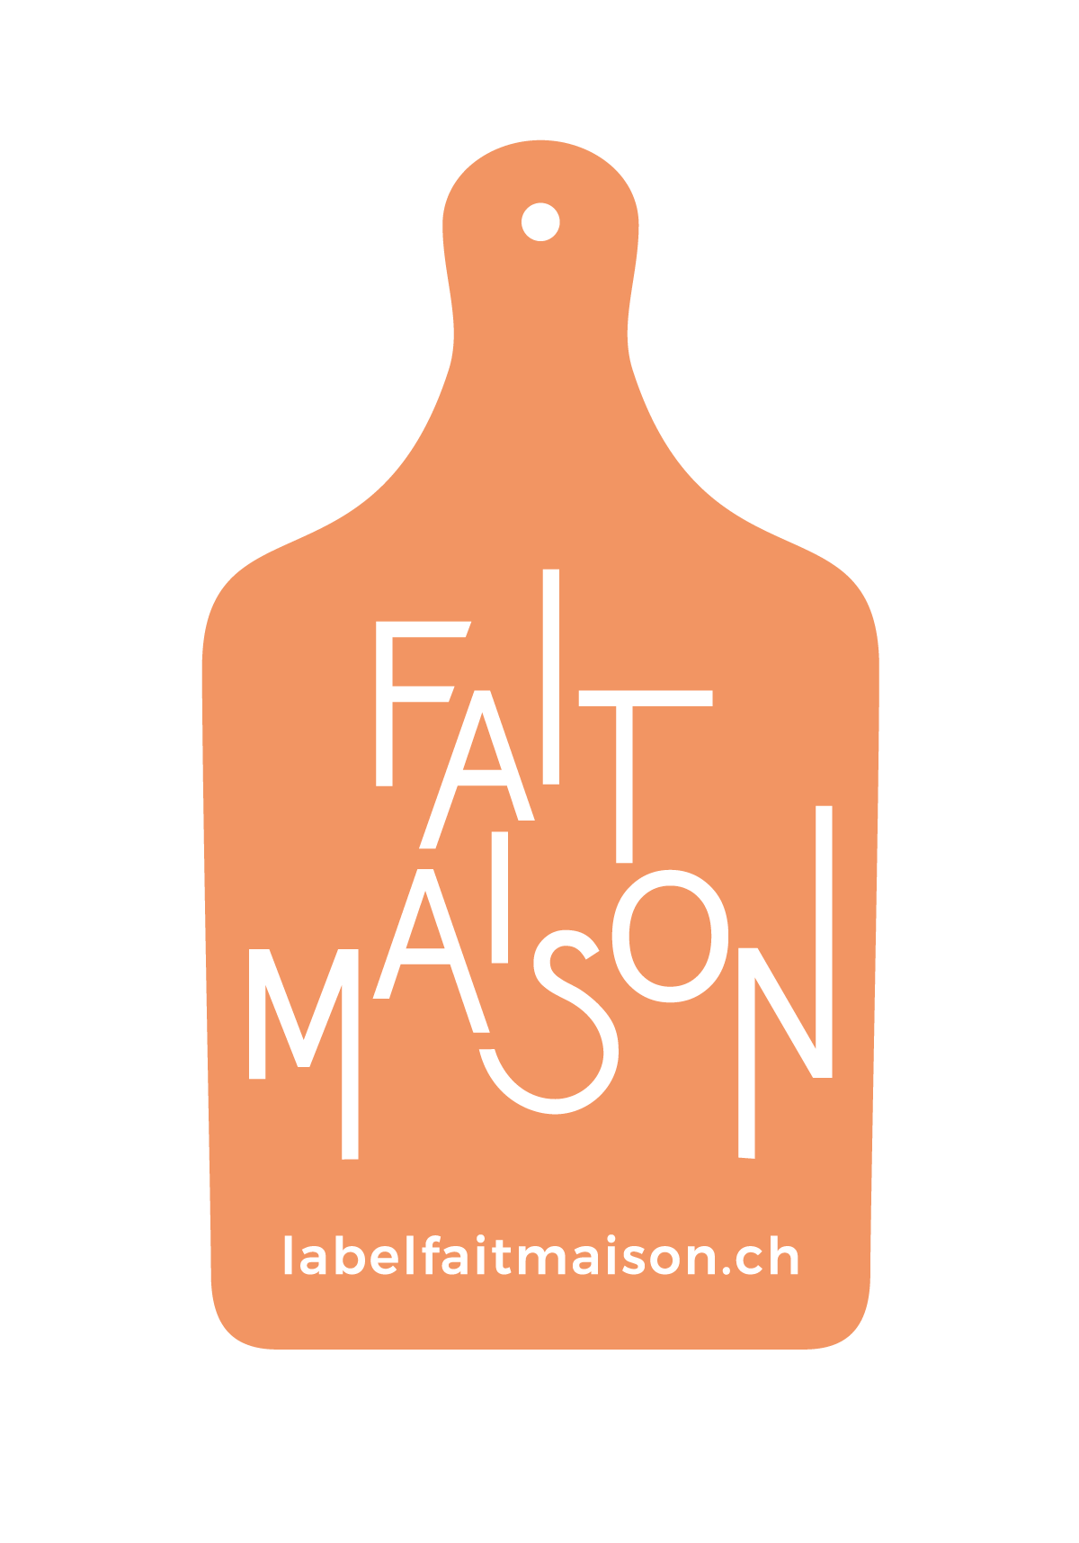
M E N U du 19 au 23 mai 2025
Semaine 21 | Repas de midi | Goûter
Lundi 19 mai | Mêlée du marché  Escalope de poulet crispy (CH), au four, citron  Cornettes  Jardinière de légumes  Crème façon Danette au cacao | Pain,  Fromage frais,  Fruits
Mardi 20 mai   | Tomates, iceberg, carottes  Fajitas de haricots rouges et maïs*  Sauce tzatzíki  Riz basmati  Mousse aux fraises | Madeleine,  Pomme,  Fruits secs
Mercredi 21 mai | Fromage  Filet de sole tropicale (Atlantic C-O,FA034)  à la ciboulette  Galettes de roesti*  Ratatouille  Salade de melon et fraises | Séré aux fruits,  Banane
Jeudi 22 mai | Salade de concombre et tomates  Rôti de dinde (FR) à la moutarde en grain  Polenta gratinée  Epinards en branches  Poire | Tilsit et pain,  Fruits
Vendredi 23 mai | Foccacia  Cappelletti tomate-mozzarella,  Sauce tomate  Salade verte et maïs*  Pastèque | Cake chocolat,  Verre de lait,  Fruits

LE PERSONNEL VOUS RENSEIGNE SI NECESSAIRE SUR LES COMPOSANTS DES METS
« Les mets proposés sur cette carte sont entièrement élaborés sur place à partir de produits bruts et traditionnels selon les critères du Label Fait Maison, exceptés ceux qui sont signalés par un * »

Les mets en italique contiennent moins de 5 % de sucre ajouté par portion
Courriel : cuisinier.events@bluewin.ch

